**Сушко Габриэль Демидов (Suszko Gabriel)**

19.07.1786 – крещение, крестные родители Василь Стрельчёнок и Ульяна Курьян (РГИА 823-2-18, л.232, №18/1786-р (коп))

**РГИА 823-2-18** Лист 232. **Метрическая запись №18/1786-р (коп).**

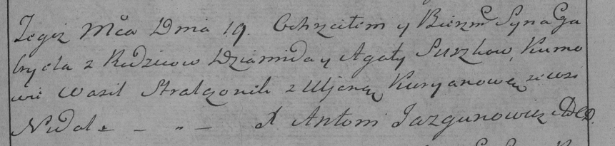

Дедиловичская Покровская церковь. 19 июля 1786 года. Метрическая запись о крещении.

Suszko Gabriel – сын: Сушко Габриэль Демидов, с деревни Недаль.

Suszko Dziamid – отец: Сушко Демид Тимохов, с деревни Недаль.

Suszkowa Agata – мать: Сушко Агата, с деревни Недаль.

Stralczonek Wasil– кум.

Kuryanowa Uljana- кума.

Jazgunowicz Antoni– ксёндз.